**Psychogeriatrische achtergrond**

De ziekte van Parkinson ontstaat doordat er in de middenhersenen (desubstantia nigra) cellen afsterven die voor de productie van dopamine zorgen.(1-3) Dopamine zorgt ervoor dat de spierbewegingen aangestuurd worden. Doordat de dopamineproductie afneemt, wordt de aansturing van de bewegingen minder, waardoor mensen met parkinson gaan beven en er andere bewegingsstoornissen optreden.(1-4) De dopamineafname kan tijdelijk hersteld worden door middel van medicatie.(1,4) Op den duur wordt het tekort echter te groot en kunnen medicijnen het tekort niet meer compenseren.(4)

Behalve de afname van de dopamineproductie, worden er bij parkinsonpatiënten ook vaak omhulde eiwitophopingen in de hersenen gevonden. Deze eiwitophopingen worden lewy lichaampjes genoemd.(1,4,7) Deze lewy lichaampjes worden ook gevonden bij de lewy body dementie.(1,5,6,7)

Naarmate patiënten ouder worden, neemt de kans op dementie toe.(2)

Bij 35 tot 55 procent van de parkinsonpatiënten ontwikkelt zich een vorm van dementie. Deze dementie uit zich vooral in een vertraging van denken, spreken en het zelf ophalen van informatie. Sommige parkinsonpatiënten vertonen vormen van dementie die lijken op de ziekte van Alzheimer. (1,4) Er zijn dan voornamelijk stoornissen in het leervermogen en het uiten en begrijpen van taal.(4)

Er is daadwerkelijk sprake van Alzheimer als er ‘plaques’ en/of ‘tangles’ in de hersenen voorkomen. Bij parkinsonpatiënten kunnen deze plaques en/of tangles ook ontstaan.(7)

Plaques en tangles zijn beide (ophopingen van) eiwitten die de overdracht of communicatie tussen zenuwcellen belemmeren. Deze belemmering zorgt voor aantasting van het geheugen en het denken.

Hieronder is een schematische afbeelding zichtbaar.

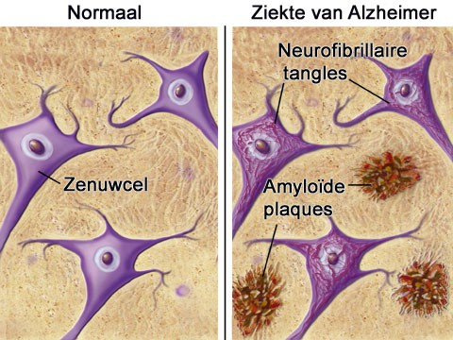

Amyloïde plaques zijn ophopingen van dode en stervende zenuwcellen, andere hersencellen en eiwitten. Deze ophopingen gaan tussen de overgebleven zenuwcellen zitten. Bij gezonde mensen worden deze amyloïde plaques afgebroken en verwijderd.

Een tangle is een ophoping van eiwitdelen binnen in de zenuwcellen.(8)

**Bronnen**

1: Alzheimer Nederland. Beschikbaar via: <http://www.alzheimer-nederland.nl/informatie/wat-is-dementie/vormen-van-dementie/parkinson.aspx> Geraadpleegd: 2013 juni 18

2: Hersenstichting Nederland. Beschikbaar via: <https://www.hersenstichting.nl/alles-over-hersenen/hersenaandoeningen/parkinson?gclid=CKK73PHC17cCFeXItAodxjgAYA> Geraadpleegd: 2013 juni 18

3: Erasmus MC. Beschikbaar via: <http://www.erasmusmc.nl/alzheimercentrum/patientenzorg/dementie/vorm-behandeling/parkinson/> Geraadpleegd: 2013 juni 18

4: Alzheimer Nederland. Beschikbaar via: <http://www.alzheimer-nederland.nl/media/1888/Ziekte_van_Parkinson_en_dementie.pdf> Geraadpleegd: 2013 juni 18

5: Gezondheidsplein. Beschikbaar via: <http://www.gezondheidsplein.nl/aandoeningen/1373/parkinson-dementie.html> Geraadpleegd: 2013 juni 18

6: Dementieketen. Beschikbaar via: <http://www.dementieketen.info/algemene-informatie/over-de-ziekte/informatie-over-het-ziektebeeld/parkinson-dementie/item68> Geraadpleegd: 2013 juni 18

7: Alzheimer association. Beschikbaar via: <http://www.alz.org/dementia/parkinsons-disease-symptoms.asp> Geraadpleegd: 2013 juni 18

8: Hersenstichting. Beschikbaar via: <https://www.hersenstichting.nl/alles-over-hersenen/hersenaandoeningen/alzheimer?gclid=CKr4nIec7bcCFQ1b3godZS4ABQ> Geraadpleegd: 2013 juni 18